**MISE EN PAGE DE SITES WEB  
420-CR5-GA**

**DOCUMENTATION DU PROJET DU CLUB DE LECTURE**

**Travail présenté à  
Monsieur Alain Fallara**

**Fait par  
NTI AKOUMBA Borel Giovanni  
Le 06 décembre 2022**

1. 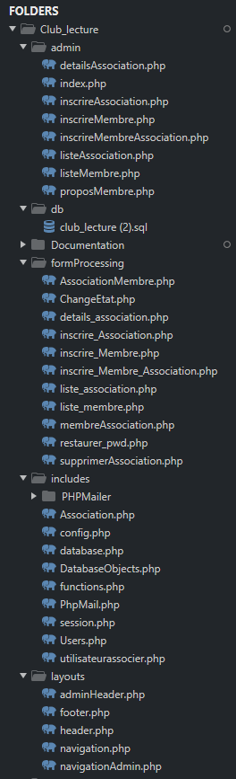**Dossier admin**

Il contient le code de la partie qui sera visible au client quand il se sera connecté. Ainsi le fichier «index.php» affiche la page d’accueil une fois celui-ci connecter. Les fichiers d’inscription vont afficher des formulaires permettant à l’administrateur d’ajouter un membre, une association et un membre dans une association. Les fichiers restants sont respectivement l’affichage des membres, des associations, des détails d’association et des détails d’un membre.

1. **Dossier db**

Il contient la base de données de mon projet « club_lecture.sql ».

1. **Dossier formProcessing**

Il contient le code en PHP de la partie back end de mon projet. Le code PHP qui permet de faire fonctionner mon site web. Il contient respectivement les formulaires « inscrire_membre, inscrire_membre_association, inscrire_association, restaurer_pwd» ; l’affichage des données de ma base de données «liste_association, liste_membre, membreAssociation, AssociationMembre details_association»; la modification des données dans ma base de données «changeEtat» et enfin la suppression des données «supprimerassociation».

1. **Dossier includes**

Le dossier « PHPMailer » contient les bibliothèques et les ressources nécessaires pour l’envoi des courriels. Le fichier « config.php » les constantes (nom du serveur, l’utilisateur, le mot de passe, nom de la base de données) de connexion à la base de données. Le fichier « DatabaseObjects.php » contient les différentes fonctions de manipulation de la base de données (ajout d’item dans la base de données, les recherches, la modification et la suppression). Il est la classe mère de toutes les autres classes qui vont être utilisées dans le projet. Le fichier « functions.php » contient les fonctions qui n’ont pas besoin de la base de données pour fonctionner. De simple fonction de manipulation en PHP. Le fichier « database.php » contient le code de connexion à la base de données. Le fichier « phpmail.php» contient les prérequis (host, username, password, port, SMTPAuth, émetteur, destinateur, sujet et le message) qu’il faut comme configuration dans la classe pour envoyer un courriel. Le fichier « session » contient les fonctions de connexion, déconnexion, de vérification de la connexion d’un utilisateur. Le fichier « users.php » les fonctions de tous les actions (réinitialiser le mot de passe, créer un membre, vérifier l’unicité d’un nom d’un utilisateur, etc.) qui concerne l’utilisateur de près ou de loin. Le reste des fichiers sont des classes qui représentent les tables de notre de base de données. Elles vont hériter des fonctions de la classe « DatabaseObjects » et ainsi avoir toutes les fonctions relatives à la manipulation de la base de données.

1. **Dossier layouts**

Il contient d’une part, les fichiers « footer», «header» qui eux contiennent les liens hypertextes vers les ressources pour la partie «css» du projet. C’est la même chose avec «adminHeader» qui elle, est destinée au fichier du dossier «admin». Les fichiers «navigation.php» et «navigationAdmin.php» sont relativement les barres de navigation de la partie quand l’utilisateur n’est pas connecté et quand l’utilisateur est connecté.

1. 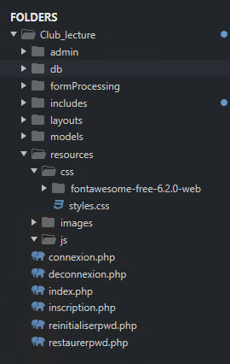**Dossier resources**

Il contient tout le nécessaire pour la mise en forme du site web. Le contient exactement le dossier «css », « images » et «js». Le dossier sur le css contient la bibliothèque Font Awesome et un fichier « styles.css ». La bibliothèque va faciliter l’importation des icônes. Le fichier quant à lui va contenir le code de mise (en css) en forme du projet.

1. **Reste des fichiers dans le dossier Location de vélo**

Le fichier « index.php» est la page d’accueil du projet. Il contient le code qui doit s’afficher lors du démarrage du projet. Le reste des fichiers sont respectivement le code qui va afficher les pages permettant d’inscrire un administrateur, de se connecter, de se déconnecter, de réinstaller le mot de passe, de l’administrateur.